# 说明书

## 一、功能介绍

1、图书搜索：用户可输入书名、作者名、关键字等查询相关书籍，并以列表的形式进行展示，同时记录查询历史以便下次查询。

2、扫描编码：用户可扫描图书背面ISBN编码直接查询图书详细信息。

3、排行列表：展示近期热门书籍。

4、新书列表：展示最新出版书籍。

5、评论区域：展示用户发表的图书评论或读后感等信息。

6、图书分类：按照不同学科类型进行分类，点击后可进入该分类详细图书列表页面。

7、书籍详情：用户可以查看书籍的详情，包括书籍的标题、作者、评分、出版社、出版日期、内容简介、作者简介、相关书籍以及是否已收藏或借阅等信息。

8、相关书籍：用户在查看一本书时，系统可以自动向用户推荐与此书相关的书籍或改作者的其他书籍。

9、用户登录：用户需登录微信账号才能进行借书、收藏等操作。

10、预定书籍：用户可以在线预定，并制定具体时间去图书馆取书。

11、归还书籍：展示用户已借书籍，并提示还书日期。

12、推荐阅读：根据用户的长期阅读以及近期多次搜索习惯，定期向用户推荐书籍。该功能默认自动开启，用户也可以手动关闭。

## 二、操作流程

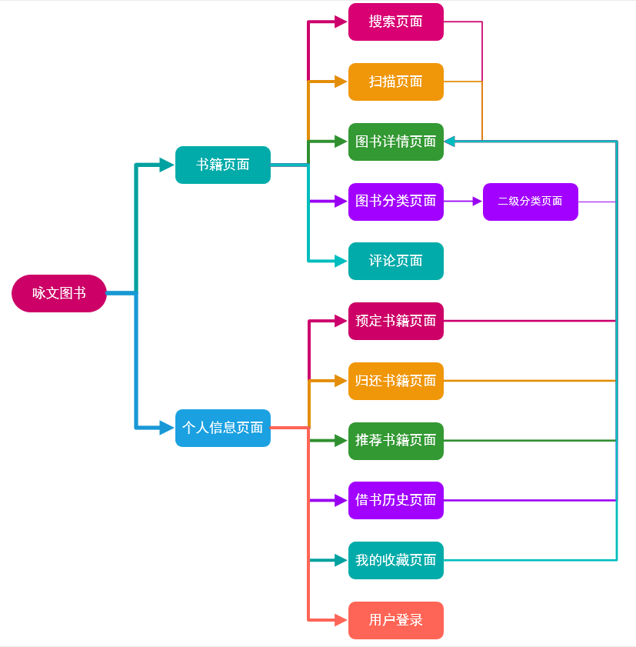

## 三、软件测试截图

